**Липецкий государственный технический университет**

Университетский колледж

Кафедра автоматизированных систем управления

Лабораторная работа №8

по «Эксплуатация информационной системы»

Настройка доступа к ресурсам одноранговой сети

Студент Щеглов Д.A

Группа T-ИС-20

Руководитель Седых Ю.И

Липецк 2022г

Оглавление

Что такое Active Directory? 3

Контрольные вопросы 13

# **Что такое Active Directory?**

Active Directory - это хранилище данных об объектах сети, имеющее иерархическую структуру. AD содержит централизованный список всех пользователей и групп в сети, называемый domain. Это значительно облегчает работу администратором, так как при регистрации учетной записи нового пользователя эти данные передаются сразу всем серверам, находящимся в домене. Каждый домен имеет уникальное DNS-имя, а их совокупность называют лесом.

Прокидывание сетевого моста с основной машины на виртуальную и создание статического IP-адреса

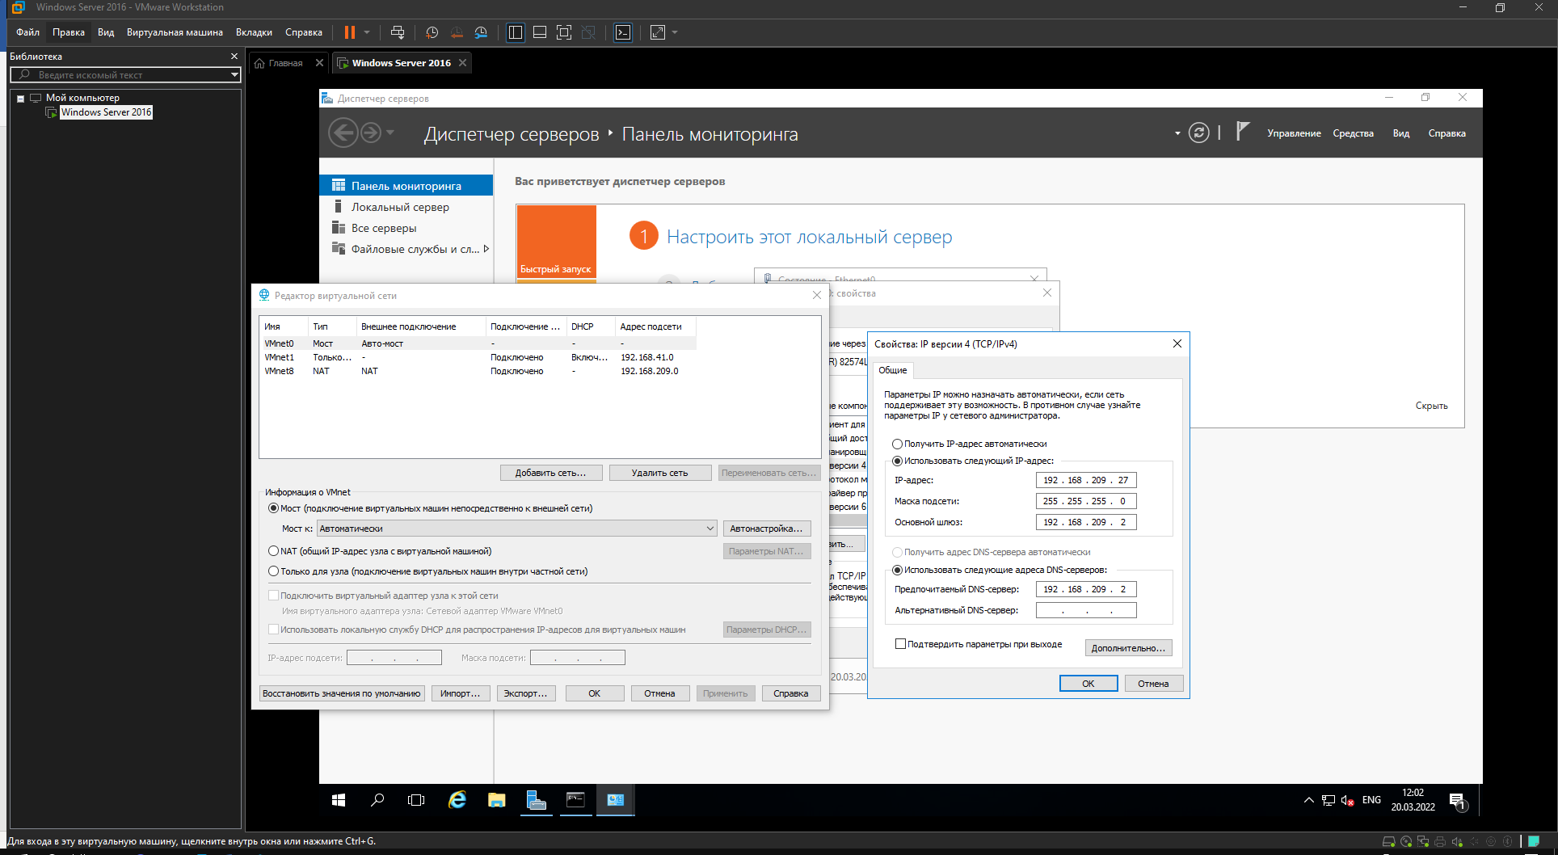

Рис 1.

Изменение имени компьютера

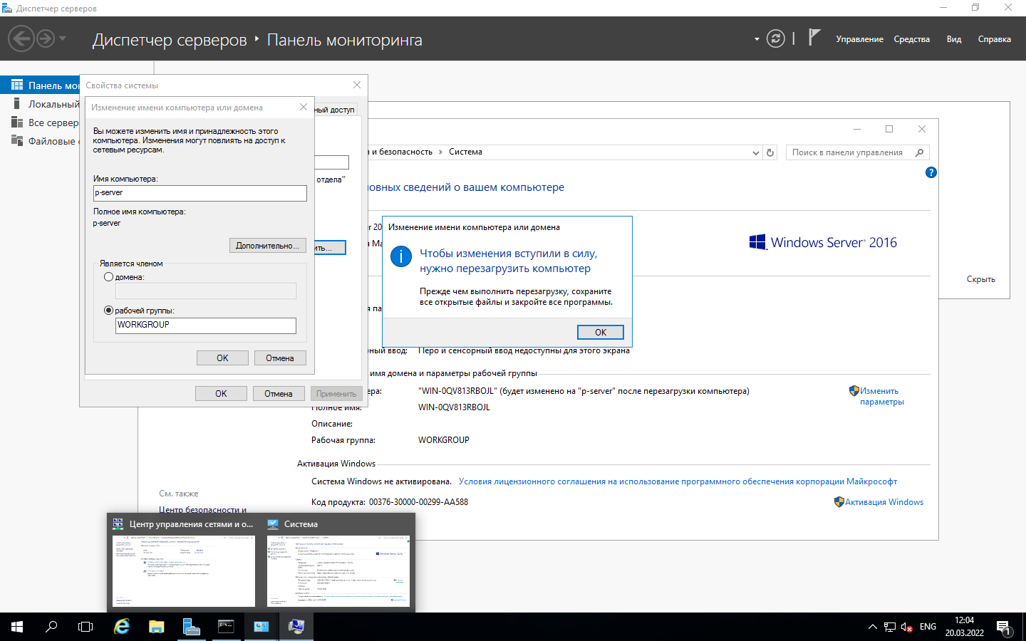

Рис 2.

Установка ролей и компонентов DNS и Active Directory

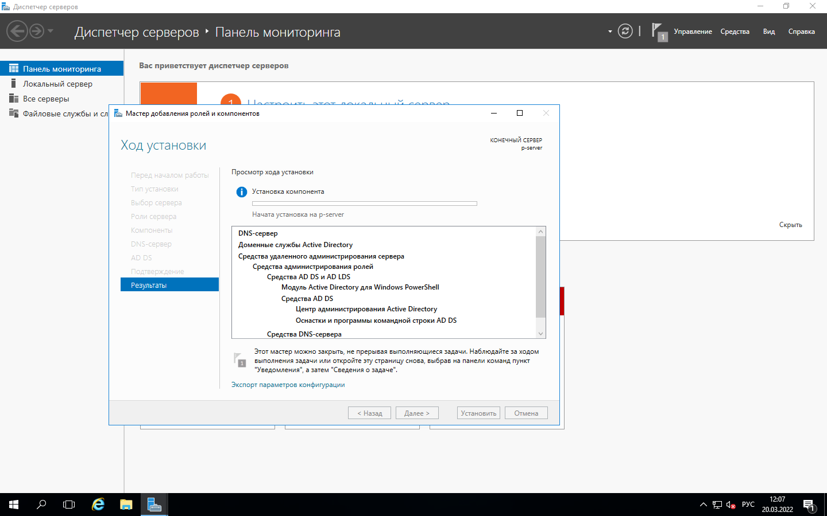

Рис 3.

Настройка Active Directory

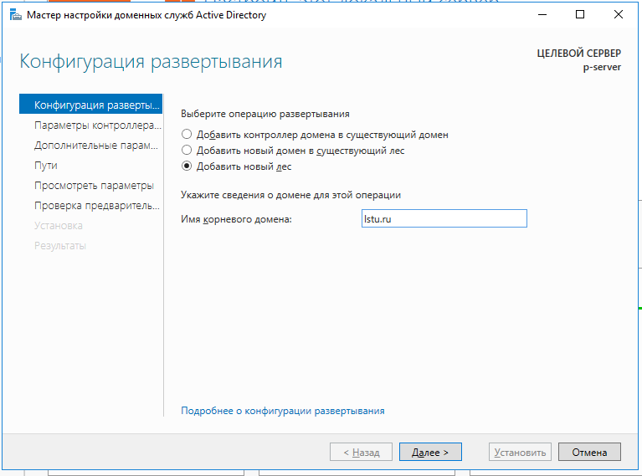

Рис 4.

Настройка параметров контроллера домена

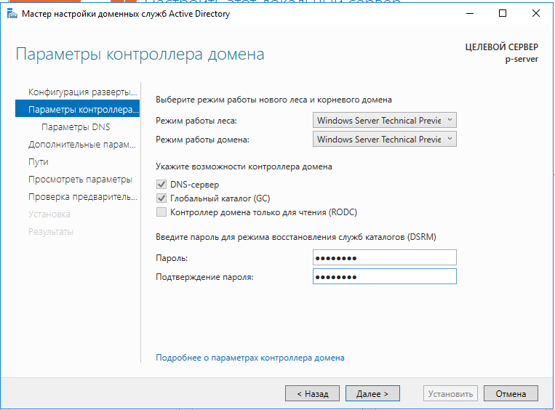

Рис 5.

Генерация NetBIOS-имени на основе корневого домена

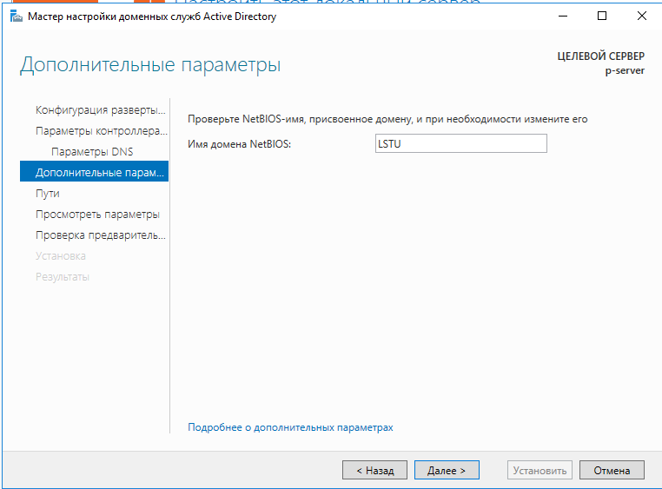

Рис. 6

Завершение настройки и установки Active Directory

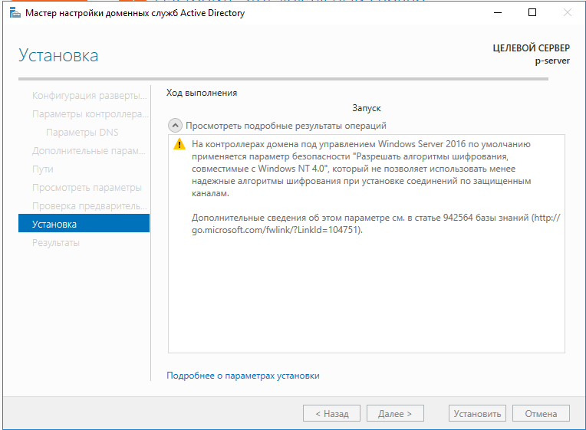

Рис 7.

Добавление подразделения в Active Directory

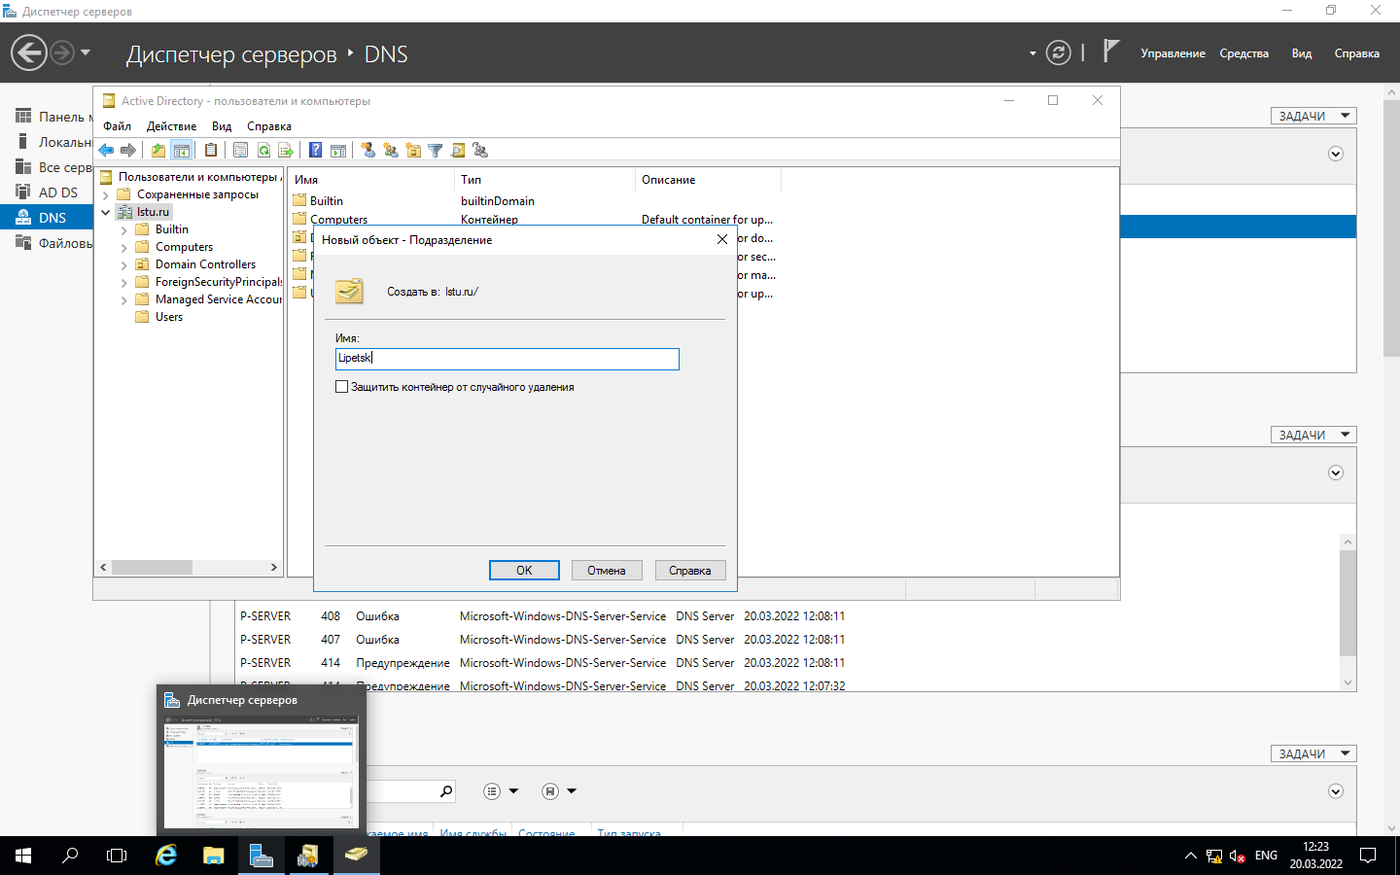

Рис. 8

Создание подразделений под сотрудников и администраторов

DCAdmins – подразделение хранящие аккаунты администраторов

Office Staff – подразделение хранящие аккаунты сотрудников

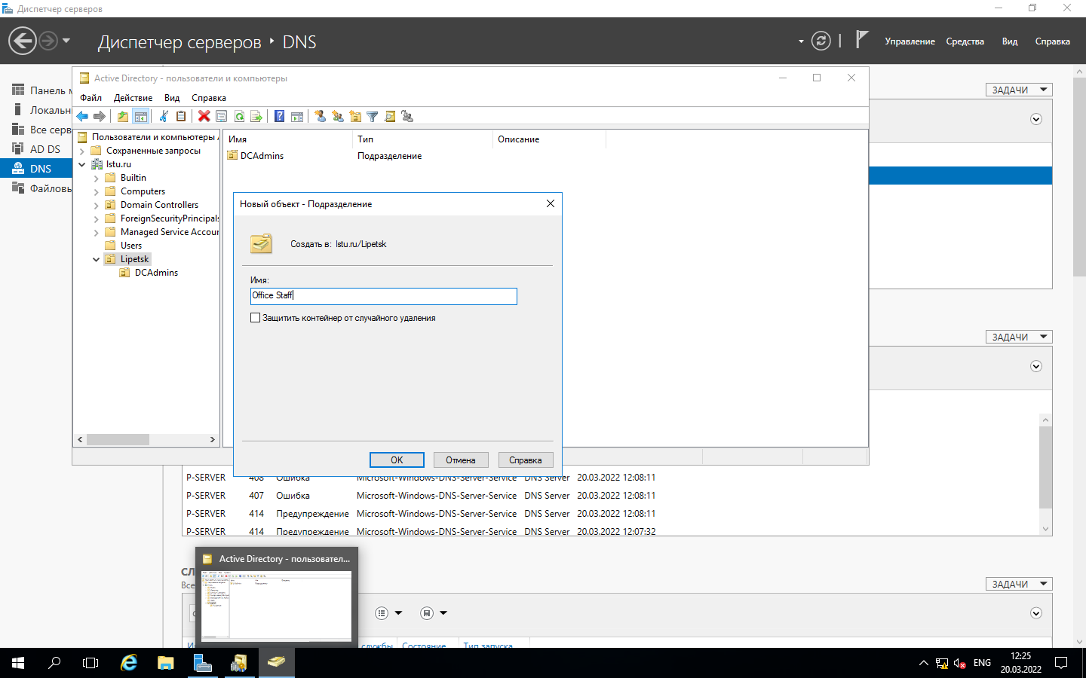

Рис 9.

Cоздание пользователей в Active Directory

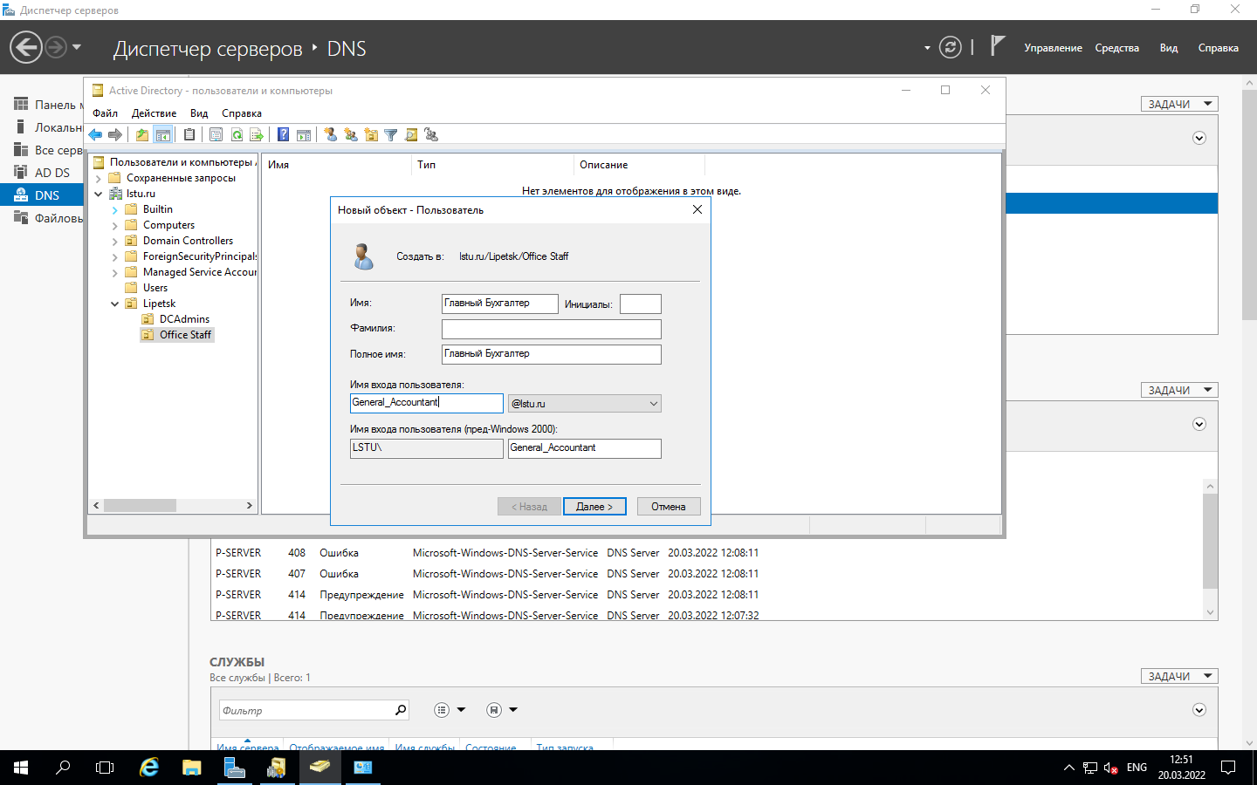

Рис 10.

Cоздание пользователя «Главный Бухгалтер»

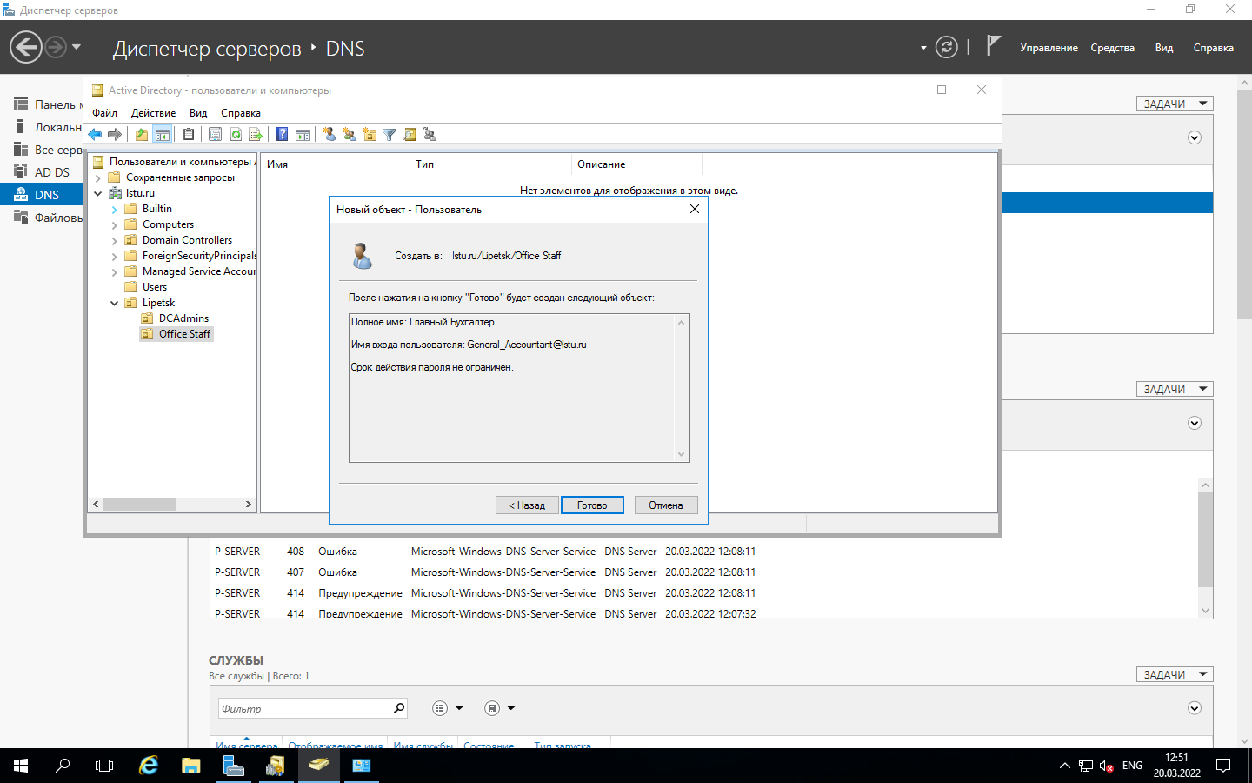

Рис 11.

Создание пользователя «Бухгалтер»

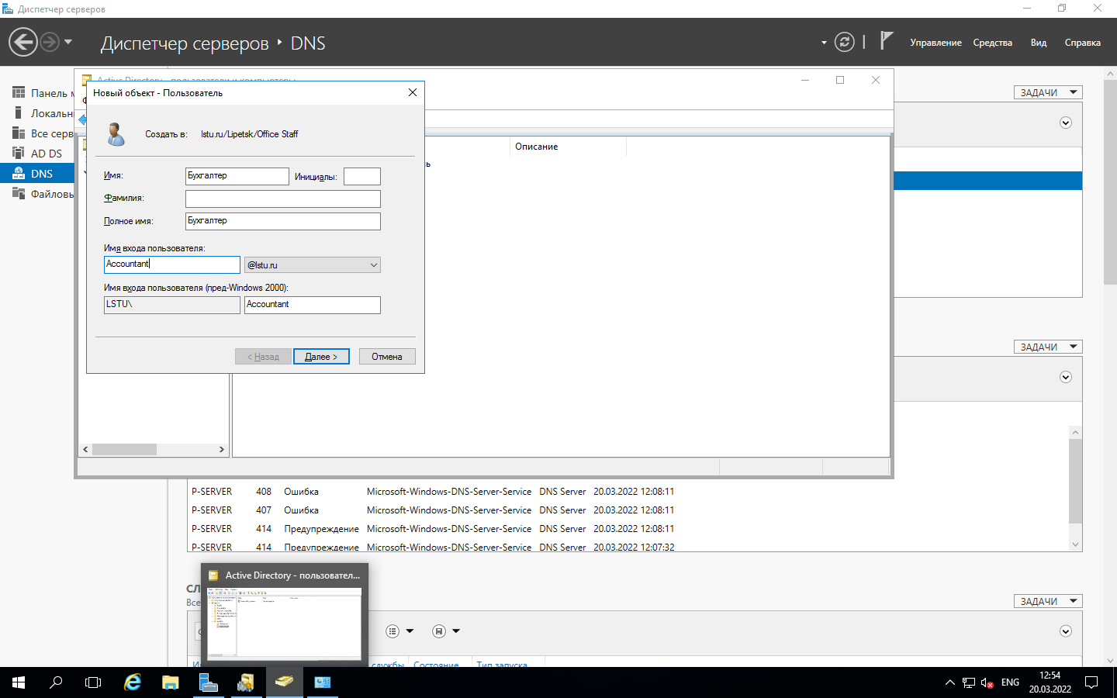

Рис 12.

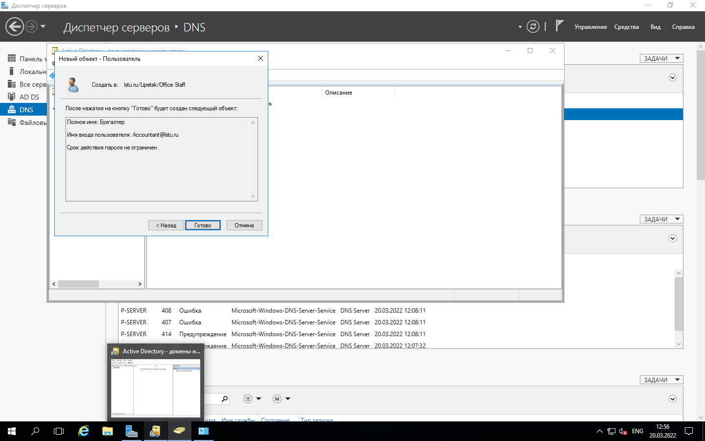

Рис 13.

Создание пользователя «Оператор»

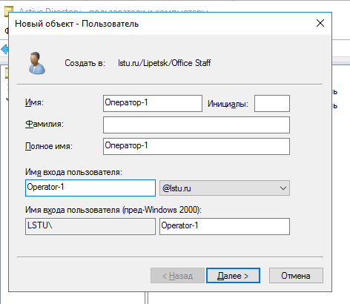

Рис 14.

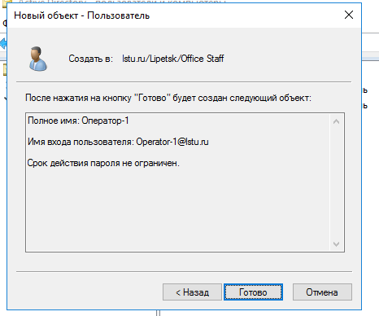

Рис 15.

Добавление компьютера в домен lstu.ru и авторизация под пользователями

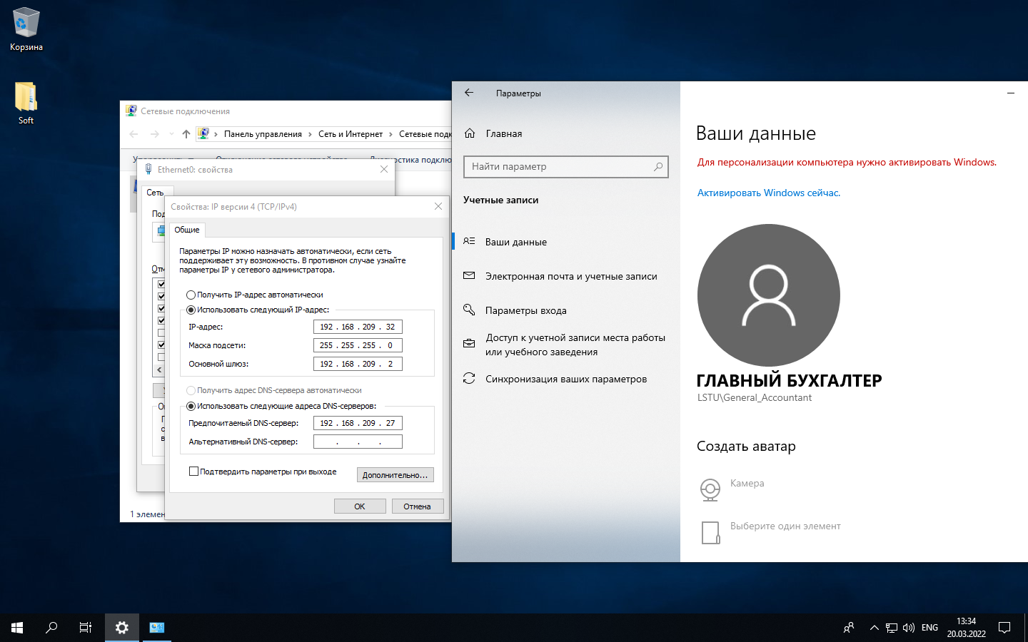

Рис 16.

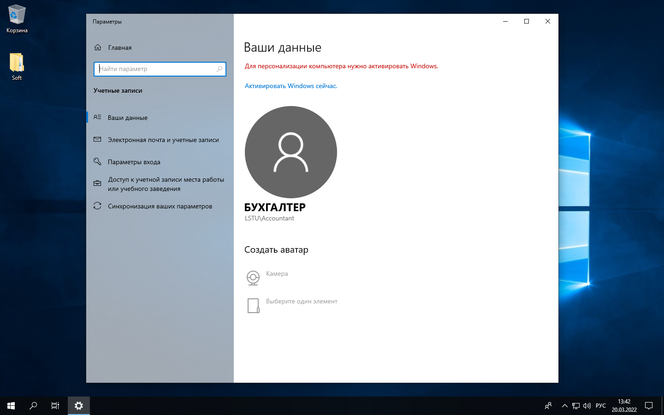

Рис 17.

# **Контрольные вопросы**

**Вопрос 1.** Информация обо всех объектах файловой системы NTFS, расположенных на томе, хранится в главной таблице файлов (Master File Table, MFT). Каждому файлу или папке соответствует запись в MFT, в которой содержится специальный дескриптор безопасности (Secirity Descriptor). Дескриптор безопасности включает в себя два списка ACL:

• System Access Control List (SACL) — системный список контроля доступа. Используется в основном для аудита доступа к объектам файловой системы;

• Discretionary Access Control List (DACL) — дискретный (избирательный) список контроля доступа. Именно этот список формирует разрешения файловой системы, с помощью которых происходит управление доступом к объекту. В дальнейшем говоря ACL мы будем иметь в виду именно DACL.

Каждый список ACL содержит в себе набор записей контроля доступа (Access Control Entry, ACE). Каждая запись включает в себя следующие поля:

• Идентификатор безопасности (SID) пользователя или группы, к которым применяется данная запись;

• Маска доступа, определяющая набор разрешений на данный объект;

• Набор флагов, определяющих, могут ли дочерние объекты наследовать данную ACE;

• Тип ACE (разрешение, запрет или аудит).

**Вопрос 2.** Аутентификация — это процедура, с помощью которой происходит проверка пользовательских данных, например, при посещении того или иного ресурса глобальной сети. Она производит сверку данных, хранящихся на веб-портале, с теми, которые указывает юзер.

**Вопрос 3.** Самый простой протокол аутентификации — доступ по паролю (Password Authentication Protocol, PAP). Его суть состоит в том, что вся информация о субъекте (идентификатор и пароль) передается по сети в открытом виде. Это и является главным недостатком PAP, так как злоумышленник может легко получить доступ к передающимся незашифрованным данным.

**Вопрос 4.** Протокол «точка-точка» (PPP) - это протокол компьютерной сети, используемый для передачи дейтаграммы между двумя компьютерами, подключенными напрямую (точка-точка). Этот протокол используется для базового уровня связи, обеспечивающей передачу данных между компьютерами.

**Вопрос 5.** PPTP (англ. Point-to-Point Tunneling Protocol) — туннельный протокол типа точка-точка, позволяющий компьютеру устанавливать защищённое соединение с сервером за счёт создания специального туннеля в стандартной, незащищённой сети. PPTP помещает (инкапсулирует) кадры PPP в IP-пакеты для передачи по глобальной IP-сети, например Интернет. PPTP может также использоваться для организации туннеля между двумя локальными сетями. РРТР использует дополнительное TCP-соединение для обслуживания туннеля.

**Вопрос 6.** L2TP (англ. Layer 2 Tunneling Protocol — протокол туннелирования второго уровня) — в компьютерных сетях туннельный протокол, использующийся для поддержки виртуальных частных сетей. Главное достоинство L2TP состоит в том, что этот протокол позволяет создавать туннель не только в сетях IP, но и в таких, как ATM, X.25 и Frame Relay.